血庫組實習教學指引
版次：2.6
修訂日期：2017年11月
- 時間：依實習合約規範
- 訓練目標：
近年來，輸血作業已進步為血液成分治療。科技愈進步，對醫療用血的需求愈殷切。血庫組實習目的是要讓學生學習並了解臨床血庫相關知識，並讓學生熟悉臨床血庫之各項技術，使其成為具有獨立操作判讀並有思考能力的血庫組醫檢技術人員。實習生於血庫組實習時會由血庫組專業醫檢師授課，講解各個檢驗項目內容與測定原理，並讓學生實際操作，待學生都已熟悉各個實驗內容後，再讓學生至現場熟悉現場作業情形。基本血庫作業實習內容，包括一般血型檢驗及亞型及稀有血型鑑定，交叉試驗，唾液試驗，吸附沖出試驗，及抗體篩檢抗體鑑定等基本實驗操作。另外並包括血液成分製備和血庫品管問題的探討及周邊血液幹細胞(PBSC)作業，以期學生對血庫作業有進一步的了解。
- 核心課程:
- 輸血前檢驗操作
- ABO Typing
- Rh Typing
- Antibody Screening
- MP method
- LISS method
- Weak D test
- 抗體鑑定Antibody Identification
- 抗體篩檢結果詮釋
- 鑑定操作方法選擇
- 抗體鑑定rule-out法
- 抗體陽性之發血原則
- 交叉試驗Cross-matching
- 亞型鑑定Subtyping：ABO亞血型結果判讀及可運用之方法
- 吸附沖出試驗
- 唾液試驗
- Avidity test
- 亞血型之發血原則
- 血庫品管：血庫作業檢驗前、中、後之品管項目介紹
- 輸血反應調查分析：輸血反應發生原因介紹及調查分析項目介紹
- 血品製備：減除白血球血品製備操作、分裝血作業等
- 周邊血液幹細胞(PBSC)作業：周邊血液幹細胞收集、冷凍及計算作業介紹
- 教學活動：
- 臨床操作：於血庫組實習7天內，讓每位學生先觀察臨床醫檢師實際操作待學習之實驗流程，再請同學自行進行以下實驗流程：
- 輸血前檢驗作業(包括血型檢驗及抗體篩檢作業)
- 交叉試驗
- 抗體鑑定
- 亞型鑑定(吸附沖出試驗及唾液試驗)等並交出完整報告
- 講解及介紹：
- 為了使同學對血庫組有更深入的了解，本組將會介紹各項試驗之相關檢驗原理、臨床意義及實驗結果判讀、品管概念等。
- 血庫電腦作業：介紹本組備血檢體收件應注意事項、發血出庫作業等電腦作業流程。
- 輸血反應調查流程講解操作項目及介紹。
- 新生兒溶血調查操作項目及介紹。
- 放血、自體輸血作業流程講解及介紹。
- 周邊血液幹細胞(PBSC)作業流程講解及介紹。
- 成果驗收：
- 觀察記錄表：每位學生自行操作輸血檢驗作業(包括血型檢驗及抗體篩檢，抗體鑑定與交叉試驗)及亞型鑑定(吸附沖出試驗及唾液試驗)等並交出完整報告檢驗流程，由指導醫檢師確認結果合格。
- 未知檢體檢測：指導醫檢師將給予每位學生3管未知的檢體，請同學自行操作，並將結果完整記錄，以做為實習成果之評量。
- 實習口試：由組長做實習口試及整理所學，並討論實習所遇到的問題，讓同學對血庫組檢驗項目有更完整的認識。
- 筆試：實習前後筆試測驗
- 評分標準：
項目 | 內容 | 評核者 | 細項比例 | 總配分比例
實習表現 | 出勤、主動性、配合度 | 組長 | - | 15%
實習觀察紀錄 | 手冊紀錄內容與完整性 | 指導醫檢師 | - | 15%
實習測驗 | 未知檢體 | 指導醫檢師 | 30% | 60%
實習測驗 | DOPS | 指導醫檢師 | 30% | 60%
實習測驗 | 期末考 | 教學醫檢師 | 40% | 60%
實習後測驗/組長口試 | 筆試 | 組長 | 70% | 10%
實習後測驗/組長口試 | 口試 | 組長 | 30% | 10%
- 測驗分數低於80分或DOPS低於4分，需進行輔導並再次考核。
- 實習現場參考書：
輸血醫學 | 孫建峰著 | 合記圖書出版社
輸血醫學第三版 | 林媽利著 | 健康文化事業股份有限公司
血液成份療法 | 孫建峰著 | 力大圖書有限公司
周邊血液幹細胞 | 雍建輝著 | 藝軒圖書有限公司
近世輸血醫學 | 雍建輝著 | 藝軒圖書有限公司
Technical Manual of AABB
血庫組安全衛生確認表
安全衛生確認事項
- 操作檢體時必須穿著實驗衣、戴口罩及手套。
- 實驗操作完畢須將實驗衣掛好，將使用過之外科口罩及手套丟入感染性廢棄物垃圾桶，並完成消毒性洗手。
- 熟知正確洗手步驟及時機。
- 實驗操作完畢需以75%酒精清潔所使用過之桌面、離心機。
- 實驗室禁止攜入任何食物及飲料。
- 禁止將感染物質帶入休息室。
- 到公共區域 （如餐廳、廁所、科務室、休息室、會議室…等）禁止穿實驗衣。
- 確實知道本組滅火器的位置及熟知逃生路徑。
- 工作現場禁止穿拖鞋、涼鞋。
- 確實知道緊急沖眼器所在位置及正確使用方法。
- 以上事項以確實被告知並瞭解請打勾( V )

學生姓名：

指導老師簽名：

血庫組實習訓練計畫排程

日期 | 天數 | 上課時間 | 上午 | 下午
 | 第  一  天 | 08:30-17:00 | - 血庫組環境暨安全衛生介紹  - 血庫組檢體處理流程及安全防護介紹  - 實習前筆試  - 檢體收件處理  - SOP閱讀  (B0303-001、B0303-002、B0303-0021、B0303-0022) | - ABOTyping  - RhTyping  - Antibody screening/Identification原理與操作  - 核對答案與問題討論
 | 第  二  天 | 08:30-17:00 | - 前一日問題討論  - Antibody screening/Identification原理與操作  - SOP(B0303-018)Cross-matching原理與操作  - SOP(B0303-012、020)  - 核對答案與問題討論 | - 輸血反應流程講解及介紹  - 血庫品管監控介紹  - 血液製品製作過程講解示範及品管監控介紹  - 新生兒溶血症操作流程講解
 | 第  三  天 | 08:30-17:00 | - 前一日問題討論  - SOP(B0303-003、B0303-016、B0303-019)  - 亞型鑑定之特殊實驗  吸附沖出試驗 | - 吸附沖出試驗  - Avidity test  - 核對答案與問題討論  - 核血出庫作業  - 備血流程及驗證
 | 第  四  天 | 08:30-17:00 | - 前一日問題討論  - SOP(B0303-003、B0303-017)  - 亞型鑑定之特殊實驗  唾液試驗 | - 唾液試驗  - 核對答案與問題討論
 | 第  五  天 | 08:30-17:00 | - 前一日問題討論  - 未知檢體檢測實習  - 實習後筆試  - 問題討論 | - 組長口試
放血作業、自體輸血作業及周邊血液幹細胞作業：依實際作業發生時間予以介紹及講解。

血庫組實習訓練計畫記錄表
實習時間： 年 月 日 至 年 月 日
項  次 | 實習課程 | 實習重點與要求 | 指導者 | 指導者簽名
1 | 血庫組實習簡介 | 建立血庫實習正確觀念與態度 | 組長/  專業醫檢師
2 | 實習課程與  安全衛生介紹 | 實習課程介紹  檢體處理的安全防護 | 組長/  專業醫檢師
3 | 檢體收件處理 | 檢驗前收件作業介紹  至少觀察5個檢體處理流程及收件編號。 | 現場醫檢師/書記/助理員
4 | ABO typing | 價數判定學習，至少觀察10個檢體，並將價數判讀結果登記於操作記錄表上。 | 現場醫檢師
5 | Rh typing | 價數判定學習，至少觀察10個檢體，並將價數判讀結果登記於操作記錄表上。 | 現場醫檢師
6 | Subtyping（B亞型或其他亞型） | 亞型鑑定之特殊實驗  (吸附沖出、唾液試驗、Avidity test) | 現場醫檢師
7 | Antibody screening  /Identification  原理與操作 | 實際操作3支檢體，其中至少1支含有不規則抗體，需正確鑑定出來，並將結果登記在操作記錄表上。 | 現場醫檢師
8 | Cross-matching  原理與操作 | 實際操作3支檢體，並將結果登記在觀察記錄表上，以學會完整備血作業流程。 | 現場醫檢師
9 | 吸附沖出試驗  原理與操作 | 流程講解及介紹；實際操作1支檢體，並將結果登記在吸附沖出操作記錄表上。 | 現場醫檢師
10 | 唾液試驗  原理與操作 | 流程講解及介紹；實際操作1支檢體，並將結果登記在唾液試驗操作記錄表上。 | 現場醫檢師
11 | 放血/自體輸血作業 | 流程講解及介紹；若無實際病患時，至少需聽現場醫檢師講解一次。 | 現場醫檢師
12 | 核血出庫作業 | 流程講解及介紹，至少觀察5筆血品完整出庫流程。 | 現場醫檢師
13 | 血液製品（Washed RBC、LPR、LPP、Platelet、Cryo等） | 各式血液製品製作過程講解示範及品管監控介紹。 | 現場醫檢師
14 | 輸血反應 | 流程講解及介紹 | 現場醫檢師
15 | 血庫品管 | 品管監控介紹 | 品管醫檢師
16 | 新生兒溶血症 | 流程講解及介紹；若無實際case時，至少需聽現場醫檢師講解一次。 | 現場醫檢師
17 | 報告驗證 | 至少觀察5件檢體備血流程及驗證。 | 現場醫檢師
18 | 周邊血液幹細胞(PBSC)作業 | 流程講解及介紹 | 負責作業的  醫檢師
19 | 期末考 | 未達80分須補考 | 組長
20 | 口試、實習問題討論 | 口試與實習問題討論 | 組長

血庫組操作記錄表
ABO/Rh typing：
 |  |  | RBC typing  （Forward） |  |  | Serum typing（Reverse）
 | 日期 | 檢體編號 | Anti-A | Anti-B | Anti-D | A cell | B cell | 血型判讀
1
2
3
4
5
6
7
8
9
10
※判讀請填寫價數

血庫組操作記錄表

Antibody Screening
Screening cell | M P |  |  |  | LISS |  |  |  | Ab  ID
Screening cell | RT | MP | AHG | AHGC | RT | 37℃ | AHG | AHGC | Ab  ID
Ⅰ
Ⅱ
Ⅲ
Auto

Screening cell | M P |  |  |  | LISS |  |  |  | Ab  ID
Screening cell | RT | MP | AHG | AHGC | RT | 37℃ | AHG | AHGC | Ab  ID
Ⅰ
Ⅱ
Ⅲ
Auto

Screening cell | M P |  |  |  | LISS |  |  |  | Ab  ID
Screening cell | RT | MP | AHG | AHGC | RT | 37℃ | AHG | AHGC | Ab  ID
Ⅰ
Ⅱ
Ⅲ
Auto

Screening cell | M P |  |  |  | LISS |  |  |  | Ab  ID
Screening cell | RT | MP | AHG | AHGC | RT | 37℃ | AHG | AHGC | Ab  ID
Ⅰ
Ⅱ
Ⅲ
Auto

血庫組操作記錄表

Cross match Worksheet

Cross match  Specimens | M P |  |  |  | LISS |  |  |  | Results
Cross match  Specimens | RT | MP | AHG | AHGC | RT | 37℃ | AHG | AHGC | Results

＊＊＊＊＊＊＊＊＊＊＊＊＊＊＊＊＊＊＊＊＊＊＊＊＊＊＊＊＊
Saliva test記錄單
Anti-serum titer：Anti-H： × Anti-A： × Anti-B： ×

Saliva dilution（ X） | 1 | 2 | 4 | 8 | 16 | 32 | 64 | 128 | 256 | 512 | 1024 | 2048
O cells →H Ag
A cells →A Ag
B cells →B Ag

對 照 組 | 價數
O cells →H Ag
A cells →A Ag
B cells →B Ag

最終血型判定：

血庫組操作記錄表

Adsorption-Elution Test Report
Adsorbed with anti-A
Phase | R T |  | M P |  | A H G |  | A H G C
Phase | E | C | E | C | E | C | E | C
A cells 1
A cells 2
A cells 3
O cells 1
O cells 2
O cells 3

Adsorbed with anti-B
Phase | R T |  | M P |  | A H G |  | A H G C
Phase | E | C | E | C | E | C | E | C
B cells 1
B cells 2
B cells 3
O cells 1
O cells 2
O cells 3

＊＊＊＊＊＊＊＊＊＊＊＊＊＊＊＊＊＊＊＊＊＊＊＊＊＊＊＊＊

Avidity test
 | 測試組 | 對照組
No.1
No.2
No.3
平均（秒）

未知檢體檢測
 | Unknown 1 | Unknown 2 | Unknown 3
ABO typing
Rh typing
Antibody screening
Antibody Identification
Cross-matching | 血袋號碼：  操作結果： | 血袋號碼：  操作結果： | 血袋號碼：  操作結果：
 | 血袋號碼：  操作結果： | 血袋號碼：  操作結果： | 血袋號碼：  操作結果：
 | 血袋號碼：  操作結果： | 血袋號碼：  操作結果： | 血袋號碼：  操作結果：
 | 血袋號碼：  操作結果： | 血袋號碼：  操作結果： | 血袋號碼：  操作結果：
其他
備註

分數：

血庫實習前評量考
分數：
- 在臺灣血庫最常被鑑定出來的前兩種抗體為：
  - Anti-c及Anti-E
  - Anti-c及Anti-“Mia”
  - Anti-C及Anti-“Mia”
  - Anti-E及Anti-“Mia”
- 有些ABO亞型必須使用抗體吸附沖出測試（Absorption-elution test），才能測得到紅血球上的弱A或弱B抗原，則作此測試時抗體吸附須在何條件下孵育？
  - 4℃；一小時
  - 37℃；一小時
  - 56℃；一小時
  - 56℃；15分鐘
- 病人有過輸血後造成非溶血性輸血反應，下次輸血最好選用下列何種血品?
  - 全血
  - 紅血球濃厚液
  - 洗滌紅血球
  - 減除白血球之紅血球濃厚液
- 下列何種抗原不是在RBC製造，而是從血漿吸收到RBC上的?
  - JK^a/JK^b
  - K
  - Fy^a/Fy^b
  - Le^a/Le^b
- 下列何種血型系統有劑量效應(Dosage effect)?
  - Kell system
  - Lewis system
  - P system
  - Duffy system
- 某病人血型檢驗結果如下，下列何者正確？
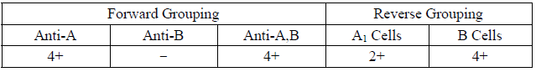
  - 此人是acquired B
  - 此人血型可能是A₂
  - 此人血型可能是A₁
  - 此人血型可能是A₂B

- 病人進行血型測定時，血球和各種抗血清反應為：anti-A(4+)，anti-B(-)；血清和不同血球反應為：A cells (-)，B cells (4+)，則該病人的血型應該是：
  - AB
  - O
  - B
  - A
- 下列各種血液成分及其貯存溫度與期限的配對中，何者錯誤？
  - 血小板濃厚液：室溫（20～24℃），5 天
  - 紅血球濃厚液（CPDA-1）：1～6℃，35 天
  - 白血球濃厚液：室溫（20～24℃），24 小時
  - 新鮮冷凍血漿：零下20℃以下，5 年
- 下列那種抗體不屬於cold antibody？
  - Anti-M
  - Anti-I
  - Anti-P1
  - Anti-Fyb
- 下列何種血品不需經交叉配合試驗，即可輸血？
  - Packed RBC
  - WBC concentrate
  - Fresh frozen plasma
  - Washed RBC

ABO血型操作—DOPS評量表
學生姓名： |  | 評估時機：◻訓練前 ◻訓練後 受評次數：◻1◻2◻3◻4◻>4
教師姓名： |  | □組長 □副組長 □專業醫檢師 |  |  |  | ◻一般教師  評估次數：◻1 ◻2 ◻3 ◻4  ◻資深教師：評估次數：>4
請依照下列項目評估學生表現 |  |  | 未達  標準 | 接近  標準 |  |  | 達到  標準 |  | 超過  標準 |  | 無法  評估
檢驗知識
1 | 檢驗目的及操作原理 |  | ◻1 ◻2 | ◻3 |  |  | ◻4 |  | ◻5 ◻6 |  | ◻
2 | 安全防護設備及相關行為 |  | ◻1 ◻2 | ◻3 |  |  | ◻4 |  | ◻5 ◻6 |  | ◻
檢驗技能
1 | 熟悉品質管制之認知與執行 |  | ◻1 ◻2 | ◻3 |  |  | ◻4 |  | ◻5 ◻6 |  | ◻
2 | 熟悉操作程序及相關技術能力 |  | ◻1 ◻2 | ◻3 |  |  | ◻4 |  | ◻5 ◻6 |  | ◻
3 | 備血檢體辨識核對 |  | ◻1 ◻2 | ◻3 |  |  | ◻4 |  | ◻5 ◻6 |  | ◻
4 | 熟悉判讀血球凝集價數 |  | ◻1 ◻2 | ◻3 |  |  | ◻4 |  | ◻5 ◻6 |  | ◻
5 | 熟悉血型檢驗之判讀 |  | ◻1 ◻2 | ◻3 |  |  | ◻4 |  | ◻5 ◻6 |  | ◻
6 | 檢驗結果注意事項 |  | ◻1 ◻2 | ◻3 |  |  | ◻4 |  | ◻5 ◻6 |  | ◻
7 | 發血原則 |  | ◻1 ◻2 | ◻3 |  |  | ◻4 |  | ◻5 ◻6 |  | ◻
執行態度
1 | 以病患為優先之考量與操作之態度 |  | ◻1 ◻2 |  | ◻3 |  |  | ◻4 |  | ◻5 ◻6 |  | ◻
2 | 會適度的尋求協助 |  | ◻1 ◻2 |  | ◻3 |  |  | ◻4 |  | ◻5 ◻6 |  | ◻
總評 ¨合格 ¨不合格，若不合格重新測試日期：
(若為訓練前測試，不需評此項)
學生回饋：

學生簽名：
教師回饋：

教師簽名：

血庫實習後評量考
分數：
一、選擇題（60﹪）
1.台灣捐血人中最常見的B亞型為：
- B3
- Bx
- Bm
- Bel
2.Bombay血型的紅血球：
- 有A, B, H抗原
- 有A,B抗原，無H抗原
- 無A,B抗原，有H抗原
- 無A, B, H抗原

3. 病人有過輸血後造成非溶血性輸血反應，下次輸血最好選用下列何種血品?
- 全血
- 紅血球濃厚液
- 洗滌紅血球
- 減除白血球之紅血球濃厚液
4.下列何種抗原不是在RBC製造，而是從血漿吸收到RBC上的?
- JK^a/JK^b
- K
- Fy^a/Fy^b
- Le^a/Le^b
5.下列何種血型系統有劑量效應(Dosage effect)?
- Kell system
- Lewis system
- P system
- Duffy system
6.適用於ABO 血型不合所引起新生兒溶血症之抗體鑑定方法屬於何種試驗？
- 唾液試驗
- 抗體力價試驗
- 抗體冷凍沖出試驗
- 抗體加熱沖出試驗
二、簡答題（40﹪）
1. 各血品之保存期限與貯存溫度應為何?（10﹪）
 | 保存期限 | 貯存溫度 |  | 保存期限 | 貯存溫度
WB： |  | ℃ | FFP： |  | ℃
RBC： |  | ℃ | SFP： |  | ℃
Platelet： |  | ℃ | Cryoprecipitate： |  | ℃

2. 若輸血前試驗之血型試驗為下列反應，應作何解釋?須加作何種試驗?（10﹪）

ABO/Rh typing
RBC（forward） |  |  | Serum（reverse）
Anti-A | Anti-B | Anti-D | A1 cell | B cell
4+ | 0 | 4+ | 2+ | 4+

3. 請問下列之抗體鑑定結果為何? （20﹪）
a.
b.
c.

(a).
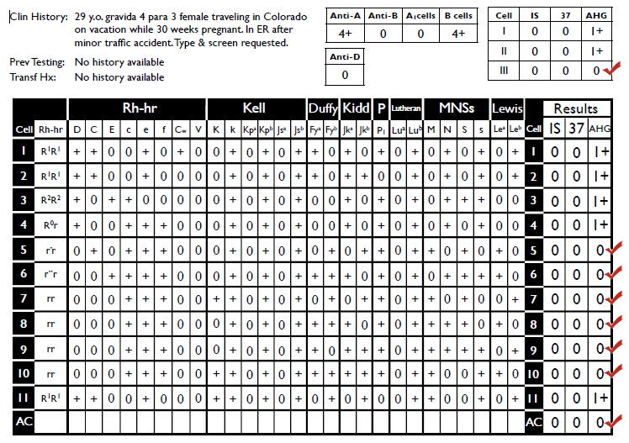

(b).
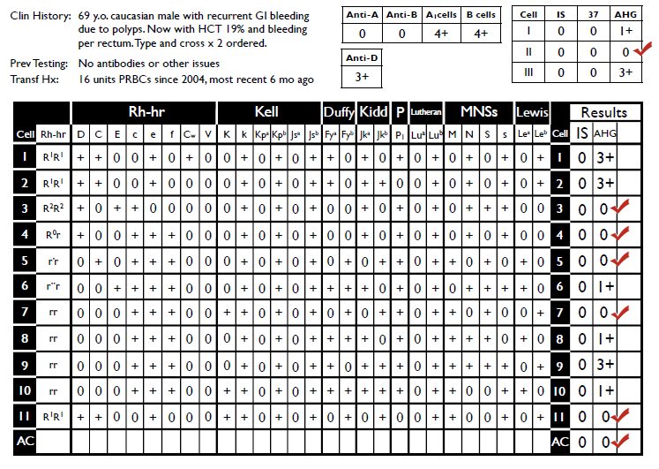
(c)
